ПАСПОРТ
проекта, представляемого на Волгоградский областной
конкурс проектов местных инициатив в 2020 году

- Наименование проекта:
Безопасные и качественные автомобильные дороги Рябовского сельского поселения.

- Место реализации проекта:
403267, Волгоградская область, Алексеевский район, хутор Рябовский.

- Краткое описание проекта:
Реализация проекта предполагает приведение участка дороги в хуторе Рябовском от дома № 301 до дома № 305, ведущему к социально значимому объекту МБОУ Рябовская СШ, которую ежедневно посещают более 100 детей, в соответствие с установленными нормами и правилами. Это улучшит качество жизни населения, создаст условия для более комфортного и доступного передвижения. Благоустройство твердого грунтового покрытия — это обеспечение круглогодичного дорожного сообщения, оказания местному населению всесторонней экстренной помощи для обеспечения безопасного проживания, а также возможность завоза сырья и вывоза готовой продукции для ее реализации.

- Объем средств на реализацию проекта.
Областной бюджет – 750 000 (семьсот пятьдесят тысяч) рублей 00 копеек;
Бюджет муниципального района – 75 817,50 (семьдесят пять восемьсот семнадцать тысяч) рублей 50 копеек;
средства населения – 15 000 (пятнадцать тысяч) рублей 00 копеек.

- Срок реализации проекта: с 01 июля 2020 г. до 31 октября 2020 г.

- Графические изображения.

Состояние объекта «До»

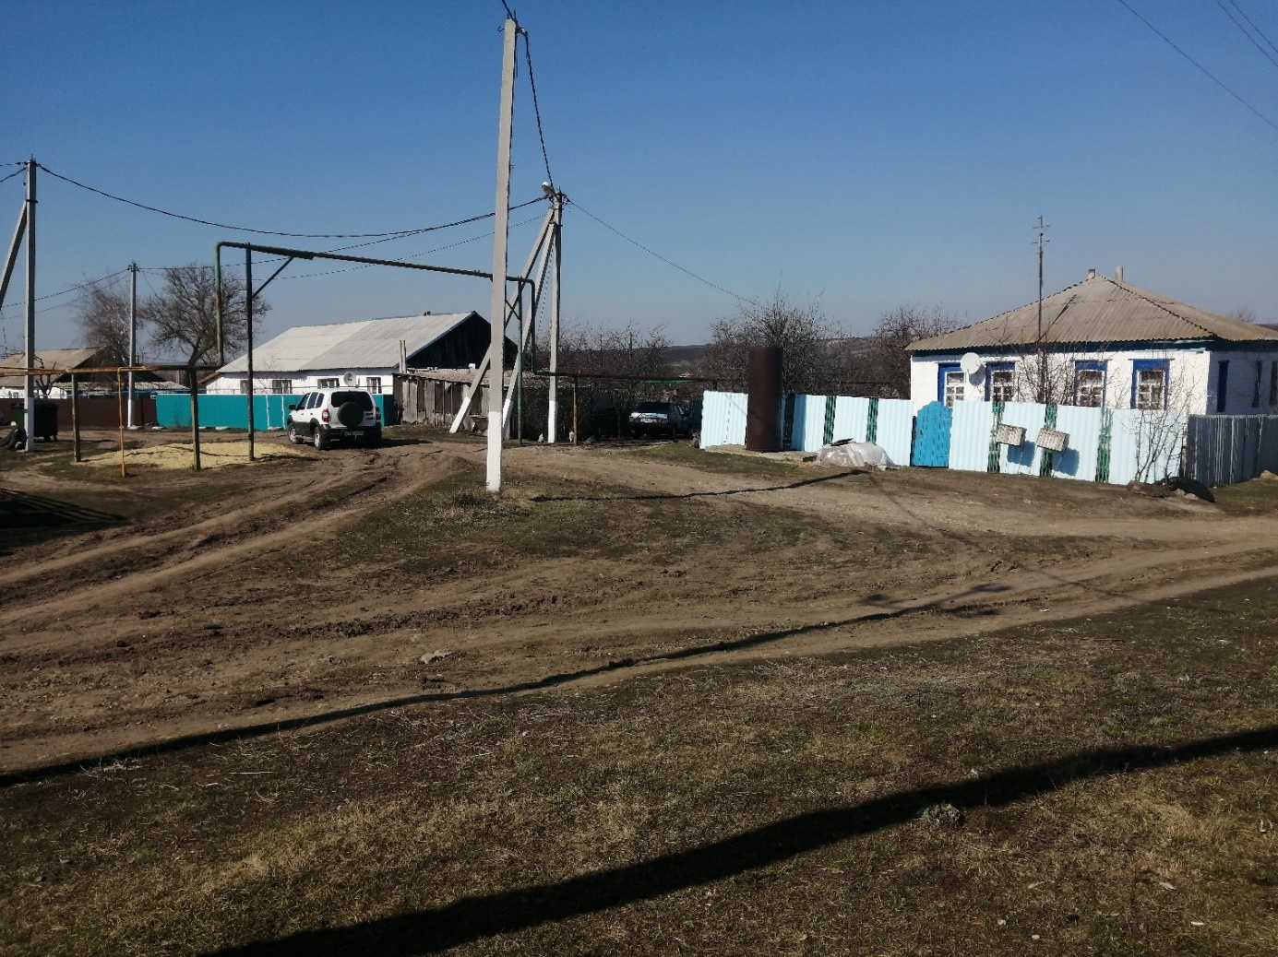

Визуализация проекта
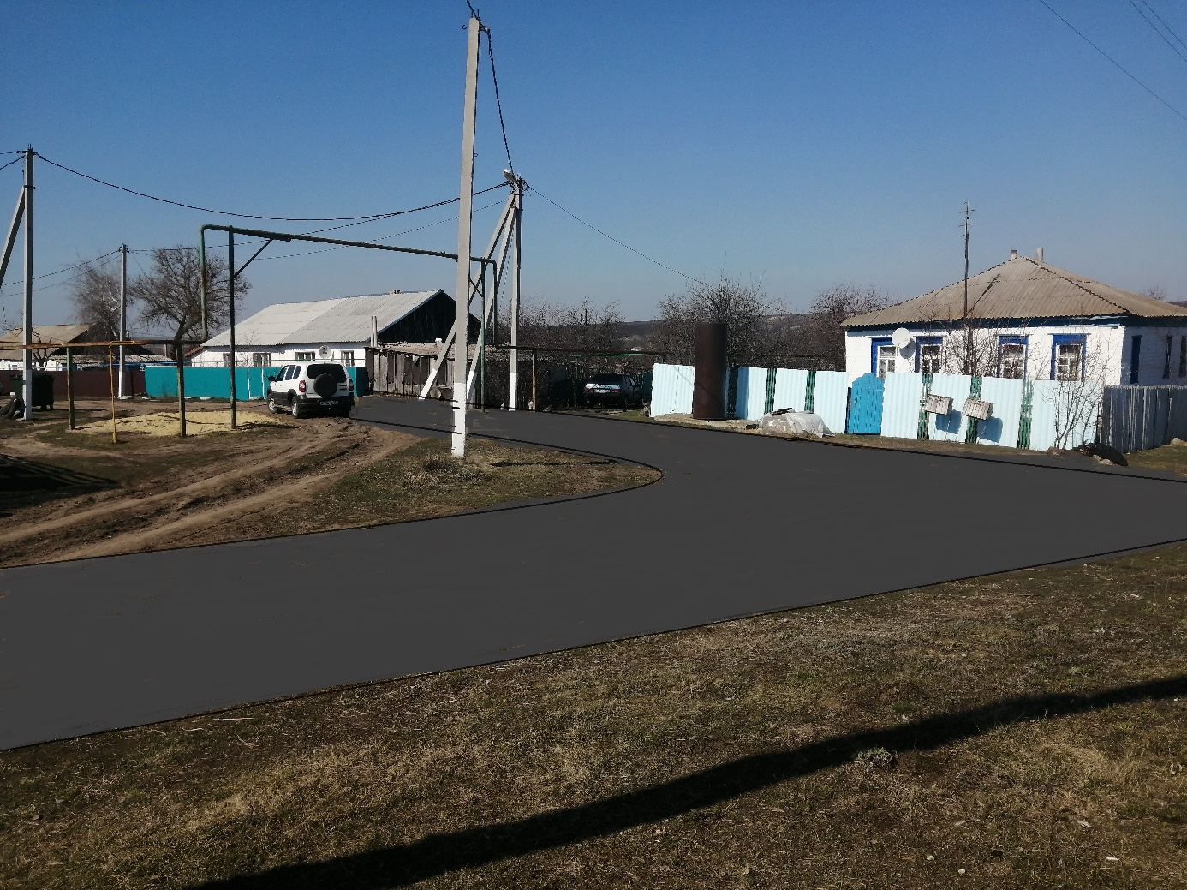
Смета проекта
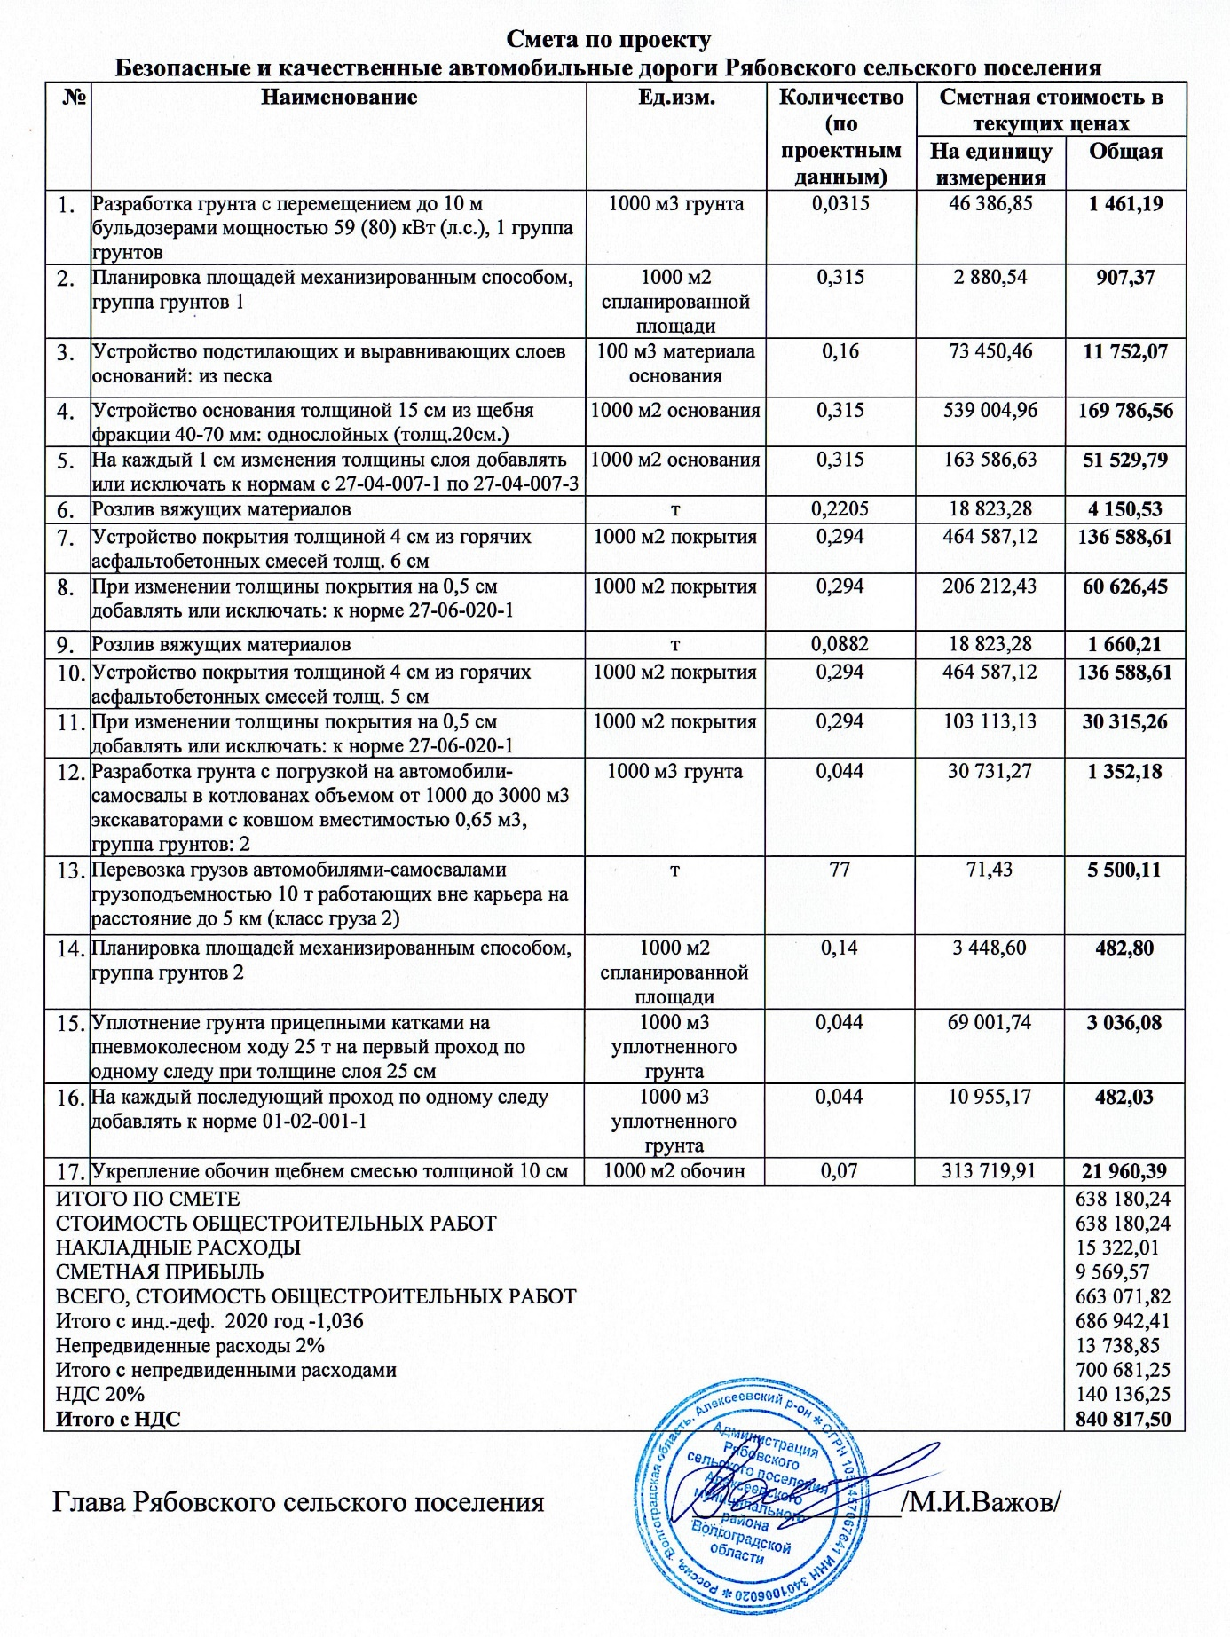
- Ссылка на сайт администрации Алексеевского муниципального района, где будет размещен полный пакет документации по проекту:
http://alex-land.ru/administration/ekonomika/.

Глава Алексеевского муниципального
района Волгоградской области И.М.Свинухов

